Buatlah Game Tahu bulat sederhana menggunakan class, constructor & getter setter. Pada tampilan awal program dimulai akan terdapat menu sebagai berikut.

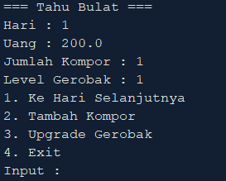

Pada awal permainan, hari terdapat pada hari 1, uang 200, Jumlah Kompor 1 dan Level Gerobak 1.

Saat Pemain memilih menu 1 maka program akan menghitung penghasilan hari tersebut dan akan berganti ke hari selanjutnya. Selain itu munculkan tulisan hasil penghasilan pada hari tersebut.

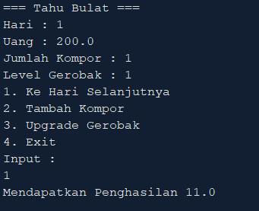

Rumus Penghasilan : (100 + jumlahKompor \* 10) \* levelGerobak / 10

Contoh : (100 + 5 \* 10) \* 3 / 10 = 45

Saat menekan menu 2 maka program akan menambah jumlah kompor yang ada dan mengurangi uang sejumlah harga kompor pada level tersebut.

Rumus Harga : levelKomporSekarang \* 50

Contoh : 5 \* 50 = 250

Jika uang tidak cukup, berikan pemberitahuan jumlah uang yang dibutuhkan.

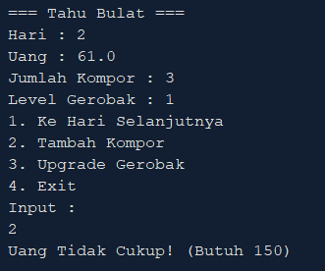

Jika berhasil menambah jumlah kompor tampilkan pesan berhasil dan tulis jumlah kompor sekarang

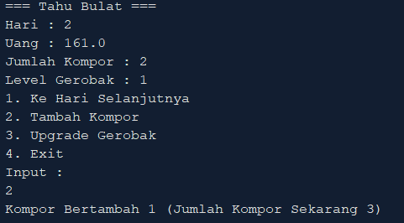

Saat menekan menu 3 maka program akan menambah level gerobak dengan rumus & pengecekan yang sama dengan menu 2.

Saat menekan menu 4 maka program akan berhenti.